TỔNG LIÊN ĐOÀN LAO ĐỘNG VIỆT NAM
TRƯỜNG ĐẠI HỌC TÔN ĐỨC THẮNG
KHOA CÔNG NGHỆ THÔNG TIN



BÁO CÁO CUỐI KÌ MÔN
NHẬP MÔN XỬ LÝ NGÔN NGỮ TỰ NHIÊN

Người hướng dẫn: PGS.TS LÊ ANH CƯỜNG
Người thực hiện: NGUYỄN QUỐC MẠNH – 52200085
BÙI ĐÔNG TẤN ĐẠT – 52200001
PHẠM THỊ THANH BÌNH - 52200104
Lớp : 22050201
Khoá : 26

THÀNH PHỐ HỒ CHÍ MINH, NĂM 2025
TỔNG LIÊN ĐOÀN LAO ĐỘNG VIỆT NAM
TRƯỜNG ĐẠI HỌC TÔN ĐỨC THẮNG
KHOA CÔNG NGHỆ THÔNG TIN

BÁO CÁO CUỐI KÌ MÔN
NHẬP MÔN XỬ LÝ NGÔN NGỮ TỰ NHIÊN

Người hướng dẫn: PGS.TS LÊ ANH CƯỜNG
Người thực hiện: NGUYỄN QUỐC MẠNH
BÙI ĐÔNG TẤN ĐẠT
PHẠM THỊ THANH BÌNH
Lớp : 22050201
Khoá : 26

THÀNH PHỐ HỒ CHÍ MINH, NĂM 2025
LỜI CẢM ƠN
Chúng em xin được gửi lời cảm ơn đến Trường Đại Học Tôn Đức Thắng, Khoa Công nghệ thông tin và đặc biệt là thầy Lê Anh Cường - giảng viên lý thuyết môn Nhập môn xử lý ngôn ngữ tự nhiên, đã hỗ trợ tận tình để chúng em có thể hoàn thành bài báo cáo này.
Trong suốt quá trình học, những khái niệm và các thuật ngữ đã gây khó khăn trong quá trình tiếp cận với môn học. Nhưng nhờ có sự giảng dạy tận tình của thầy, chúng em đã dần hiểu và biết cách vận dụng để hoàn thành các bài tập của môn học. Thầy cũng là người truyền cảm hứng để chúng em có thêm sự yêu thích với môn học và có thêm động lực để tiếp tục tìm tòi và khám phá nhiều hơn nữa. Trong quá trình thực hiện bài tiểu luận khó tránh khỏi những sai sót nên chúng em rất mong nhận được những ý kiến đóng góp của quý thầy cô để trở nên hoàn thiện hơn trong tương lai.
Một lần nữa em xin cảm ơn trường Đại Học Tôn Đức Thắng, khoa Công nghệ thông tin và thầy Lê Anh Cường đã tạo điều kiện cũng như giúp đỡ chúng em hoàn thành báo cáo này.
ĐỒ ÁN ĐƯỢC HOÀN THÀNH
TẠI TRƯỜNG ĐẠI HỌC TÔN ĐỨC THẮNG

Tôi xin cam đoan đây là sản phẩm đồ án của riêng tôi chúng tôi và được sự hướng dẫn của PGS.TS Lê Anh Cường;. Các nội dung nghiên cứu, kết quả trong đề tài này là trung thực và chưa công bố dưới bất kỳ hình thức nào trước đây. Những số liệu trong các bảng biểu phục vụ cho việc phân tích, nhận xét, đánh giá được chính tác giả thu thập từ các nguồn khác nhau có ghi rõ trong phần tài liệu tham khảo.
Ngoài ra, trong đồ án còn sử dụng một số nhận xét, đánh giá cũng như số liệu của các tác giả khác, cơ quan tổ chức khác đều có trích dẫn và chú thích nguồn gốc.
Nếu phát hiện có bất kỳ sự gian lận nào tôi xin hoàn toàn chịu trách nhiệm về nội dung đồ án của mình. Trường đại học Tôn Đức Thắng không liên quan đến những vi phạm tác quyền, bản quyền do tôi gây ra trong quá trình thực hiện (nếu có).
TP. Hồ Chí Minh, ngày 3 tháng 5 năm 2025
Tác giả
(ký tên và ghi rõ họ tên)

Nguyễn Quốc Mạnh

Bùi Đông Tấn Đạt

Phạm Thị Thanh Bình

PHẦN XÁC NHẬN VÀ ĐÁNH GIÁ CỦA GIẢNG VIÊN
Phần xác nhận của GV hướng dẫn
_______________________________________________________________________________________________________________________________________________________________________________________________________________________________________________________________________________________________________________________________________________________________________________________________________________
Tp. Hồ Chí Minh, ngày tháng năm
(kí và ghi họ tên)

Phần đánh giá của GV chấm bài
_______________________________________________________________________________________________________________________________________________________________________________________________________________________________________________________________________________________________________________________________________________________________________________________________________________
Tp. Hồ Chí Minh, ngày tháng năm
(kí và ghi họ tên)

TÓM TẮT

Báo cáo trình bày về các phương pháp học máy cho bài toán Document classification và ứng dụng cho một tập dữ liệu cụ thể để so sánh các phương pháp.
Báo cáo gồm 3 chương:
Chương 1: Giới thiệu về RL và các giải thuật RL.
Chương 2: Hiện thực giải thuật RL là PPO và DPO
Chương 3: Hiện thực mô hình chatbot tư vấn tình cảm.

MỤC LỤC
LỜI CẢM ƠN i
PHẦN XÁC NHẬN VÀ ĐÁNH GIÁ CỦA GIẢNG VIÊN iii
TÓM TẮT iv
MỤC LỤC 1
DANH MỤC CÁC BẢNG BIỂU, HÌNH VẼ, ĐỒ THỊ 4
CHƯƠNG 1 – REINFORCEMENT LEARNING TRONG LLMs 5
1.1 Tổng quan 5
1.1.1 Reward functions phổ biến trong NLP 6
1.1.1.1 Rule-based rewards 6
1.1.1.2 Model-based rewards 7
1.1.2 So sánh với Deep Reinforcement Learning (DRL) 8
1.2 Các thuật toán Reinforcement Learning sử dụng trong LLMs. 9
1.2.1 PPO 9
1.2.2 DPO 10
1.2.3 REINFORCE 12
1.2.4 So sánh các giải thuật RL 13
CHƯƠNG 2 – HIỆN THỰC GIẢI THUẬT RL TRONG LLMs 15
2.1 Proximal Policy Optimization (PPO) và GPT-2 15
2.1.1 Giới thiệu bài toán 15
2.1.2 GPT-2 15
2.1.2.1 Giới thiệu chung 15
2.1.2.2 Các thành phần chính. 16
2.3.3 Dữ liệu huấn luyện 17
2.1.4 Nhận xét, đánh giá 18
CHƯƠNG 3 – MÔ HÌNH HỎI ĐÁP TRONG MỘT LĨNH VỰC 20
3.1 Transformer 20
3.1.1 Đặc điểm và ưu điểm nổi bật 21
3.1.2 Các thành phần trong layer 22
3.1.2.1 Multi-Head Attention (Chú ý đa đầu) 22
3.2.1.2 Feed-Forward Neural Network (Mạng nơ-ron truyền thẳng) 24
3.2.1.3 Layer Normalization (Chuẩn hóa lớp) 25
3.2.1.4 Residual Connection (Kết nối dư / Skip Connection) 26
3.2 Quá trình huấn luyện 27
3.3 Kết quả thực nghiệm 28

DANH MỤC KÍ HIỆU VÀ CHỮ VIẾT TẮT

CÁC KÝ HIỆU

CÁC CHỮ VIẾT TẮT
ML Machine Learning (Học máy)
LLM Large Language Model (Mô hình ngôn ngữ lớn)
RL Reinforcement Learning (Học tăng cường)
DRL Deep Reinforcement Learning

DANH MỤC CÁC BẢNG BIỂU, HÌNH VẼ, ĐỒ THỊ
DANH MỤC HÌNH
Hình 1. 1 Sơ đồ minh họa quá trình RL training cho LLM 6
Hình 1. 2 Ví dụ dataset đào tạo classifier dùng cho Reward model 8
Hình 1. 4 DPO 10

Hình 2. 1 Cartpole 15
Hình 2. 2 So sánh GPT-2 và LLMs khác 16
Hình 2. 3 Dữ liệu huấn luyện cho bài toán PPO và GPT-2 17
Hình 2. 4 Kết quả bài toán PPO với GPT-2 19

CHƯƠNG 1 – REINFORCEMENT LEARNING TRONG LLMs
1.1 Tổng quan
Reinforcement Learning (RL) là một nhánh quan trọng của ML, trong đó một tác tử (agent) tương tác với môi trường để tối ưu hóa một mục tiêu nhất định. Agent sẽ thực hiện các hành động và nhận phản hồi từ môi trường dưới dạng phần thưởng (reward) hoặc hình phạt (penalty). Mục tiêu chính của agent là tối đa hóa tổng phần thưởng tích lũy từ các hành động của nó trong một khoảng thời gian.
Quá trình RL bao gồm ba thành phần chính:
- Agent: Đối tượng thực hiện hành động.
- Môi trường: Nơi mà agent tương tác, phản hồi người dùng.
- Phần thưởng: Phản hồi mà agent nhận được sau khi thực hiện hành động.

Trước đây, RL chủ yếu được ứng dụng trong robotic và nổi tiếng hơn cả là game playing. Một ứng dụng đột phá có thể kể đến chính là AlphaGo của DeepMind với khả năng vượt trội hơn cả con người. AlphaGo đã học cách làm chủ trò chơi cờ vây cổ xưa của Trung Quốc, một trò chơi cờ bàn vô cùng phức tạp về chiến lược, sự sáng tạo và khéo léo để đánh bại một nhà vô địch cờ vây thế giới sớm hơn một thập kỷ so với suy nghĩ của các chuyên gia.
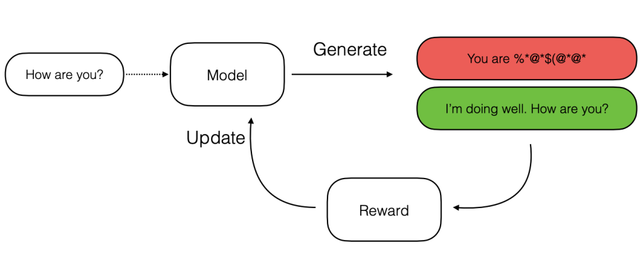
Gần đây, RL đang dần được ứng dụng rộng rãi hơn trong NLP, đặc biệt là trong việc align LLMs như ChatGPT thông qua RLHF (Reinforcement Learning from Human Feedback) hay dạy cách LLMs cách suy luận (reasoning) thông qua GRPO với Deepseek R1.
Hình 1. 1 Sơ đồ minh họa quá trình RL training cho LLM
Quá trình RL sẽ khác với training thông thường ở chỗ, ta không có data sẵn để đào tạo mô hình mà sẽ lấy outputs mẫu từ mô hình hiện tại và dùng một reward function để tạo những learning signal rằng output A tốt hơn output B, và mô hình nên ưu tiên tạo ra output A thay vì output B. Lúc này, reward function (có thể là một LLM khác) sẽ thể hiện task criteria mà ta muốn tối ưu.

1.1.1 Reward functions phổ biến trong NLP
Trong RL training cho LLM, reward functions thường sẽ có 2 dạng là Rule-based rewards và Model-based rewards.

1.1.1.1 Rule-based rewards
Khi có một tính chất nào đó trên output mà ta có thể tự động kiểm tra và xác nhận bằng code, ví dụ độ dài output hay tính chính xác đối với các vấn đề tính toán, ta có thể viết một hàm đơn giản nhận vào output từ LLM, trả về một giá trị nào đó và sử dụng nó như reward function.
Một ví dụ phức tạp hơn là khi ta muốn đào tạo một mô hình để viết code sao cho pass tất cả test cases, ta có thể sử dụng số test cases passed khi chạy output code như một giá trị reward.

1.1.1.2 Model-based rewards
Reward function ở đây có thể là một mô hình ML, hoặc hiện nay người ta thường sử dụng một LLM khác được fine-tune để đóng vai trò này. Có 2 cách để sử dụng LLM như một reward model là Direct Assessment model và Preference model.
Trong Direct Assessment model, Reward model là một LLM map từ cặp prompt và output $(x, y)$ sang một reward value thực. Ví dụ, ta có thể dùng một mô hình để tính toán một output là an toàn (safe) hoặc không (unsafe).
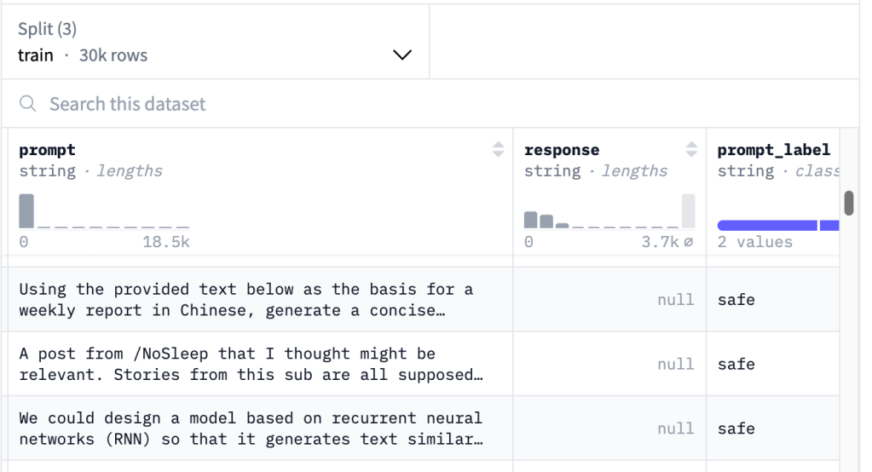
Hình 1. 2 Ví dụ dataset đào tạo classifier dùng cho Reward model
Với Preference model, khi nhãn không còn là nhãn nhị phân mà có nhiều giá trị, việc dán nhãn sẽ trở nên khó khăn hơn. Vậy nên để thu thập dữ liệu đã được gán nhãn, thay vì chấm điểm cho một output nào đó, ta nên so sánh hai outputs và chọn ra cái tốt hơn.

    - So sánh với Deep Reinforcement Learning (DRL)
Deep Reinforcement Learning là cuộc cách mạng trong việc áp dụng RL trong các bài toán phức tạp hơn nhờ vào việc sử dụng mạng nơ-ron sâu. Những mạng nơ-ron này giúp agent có khả năng nhận diện và xử lý thông tin phức tạp từ môi trường, từ đó đưa ra các quyết định chính xác hơn.
Một trong những thuật toán nổi bật nhất của DRL là Q-learning, trong đó agent học cách ước lượng giá trị của các hành động bằng cách tối ưu hóa giá trị Q, thực hiện thông qua các mạng nơ-ron, giúp agent học từ kinh nghiệm và cải thiện hành động của mình theo thời gian.

1.2 Các thuật toán Reinforcement Learning sử dụng trong LLMs.
1.2.1 PPO
Thuật toán Proximal Policy Optimization (PPO) là một thuật toán thuộc nhóm policy gradient, một trong những phương pháp học tăng cường phổ biến và hiệu quả, được OpenAI đề xuất để huấn luyện các chính sách (policy) trong môi trường có trạng thái phức tạp như trò chơi, robot, hoặc xử lý ngôn ngữ tự nhiên. Mục tiêu chính của PPO là cải thiện độ ổn định và hiệu quả khi cập nhật chính sách và hạn chế sự thay đổi chính sách quá đột ngột, giúp học ổn định hơn.
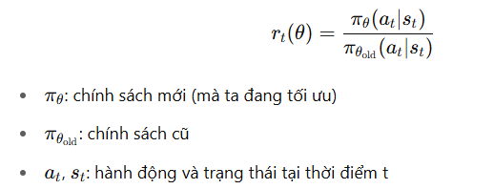
Thuật toán PPO tối ưu một hàm mất mát (loss) được thiết kế đặc biệt để ngăn chặn việc thay đổi chính sách quá xa so với chính sách cũ. Cốt lõi trong PPO là tính tỷ lệ xác suất (probability ratio) giữa chính sách mới và chính sách cũ:

Hàm mục tiêu PPO (PPO Clipped Loss) được định nghĩa là:
Trong đó:
- $\hat{A_{t}}$: Advantage function tại thời điểm $t$, đo lường mức độ tốt hơn kỳ vọng của hành động tại thời điểm đó.
- ξ: hệ số siết chặt (clip), thường là 0.1 hoặc 0.2
- clip(...): hàm làm cho tỉ lệ $r_{t}$​ không vượt quá giới hạn để tránh cập nhật chính sách quá mạnh.
Ý nghĩa: Hàm mất mát này chỉ cho phép cập nhật chính sách nếu sự thay đổi không vượt quá khoảng [1−ϵ,1+ϵ]. Nếu vượt, ta trả về phần tử nhỏ hơn giữa cái đã cập nhật và cái đã giới hạn, từ đó tránh "quá đà".

1.2.2 DPO
DPO (Direct Preference Optimization - Tối Ưu Hóa Ưu Tiên Trực Tiếp) được thiết kế để huấn luyện một mô hình ngôn ngữ bằng cách so sánh các cặp phản hồi và tối ưu hóa trực tiếp mô hình để xếp hạng phản hồi được chọn cao hơn phản hồi bị từ chối.
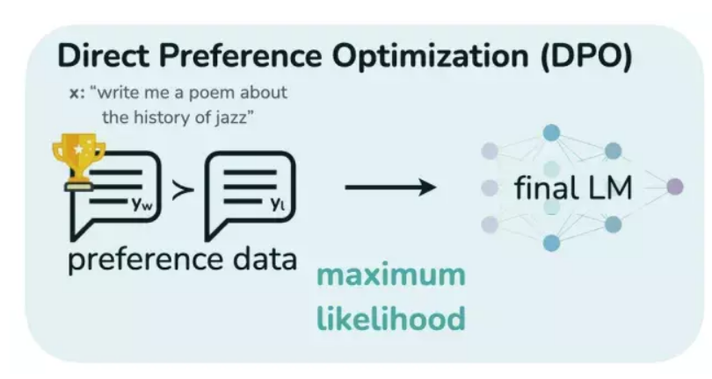
Ý tưởng chính là thay vì sử dụng học tăng cường với một mô hình phần thưởng riêng biệt, DPO sử dụng sự khác biệt giữa logarit xác suất từ mô hình policy (mô hình đang được huấn luyện) và một mô hình tham chiếu – reference (mô hình được giữ cố định) để suy ra một hàm mất mát.
Hình 1. 4 DPO
- Mô Hình Chính Sách (Policy Model): Đây là mô hình mà chúng ta muốn huấn luyện. Nó tạo ra các phản hồi và xếp hạng chúng dựa trên các ưu tiên của con người.
- Mô Hình Tham Chiếu (Reference Model):Một mô hình đã được huấn luyện trước hoặc cố định, đóng vai trò là cơ sở so sánh cho các phản hồi của mô hình chính sách. Các tham số của nó được giữ nguyên (đóng băng) trong suốt quá trình huấn luyện.

DPO cung cấp một số lợi thế so với RLHF:
- Tính đơn giản: DPO dễ triển khai và đào tạo hơn, khiến nó dễ tiếp cận hơn.
- Sự ổn định: Ít bị mắc kẹt trong tối ưu cục bộ, đảm bảo quá trình đào tạo đáng tin cậy hơn.
- Efficiency: DPO yêu cầu ít tài nguyên và dữ liệu tính toán hơn so với RLHF, khiến nó nhẹ về mặt tính toán.
- Hiệu quả: Kết quả thử nghiệm cho thấy DPO có thể vượt trội hơn RLHF trong các nhiệm vụ như kiểm soát cảm xúc, tóm tắt và tạo hội thoại.
Mục tiêu: Điều chỉnh LLM sao cho nó sinh ra các phản hồi giống với các phản hồi được con người ưa thích hơn.

Đối với mỗi cặp phản hồi:
Phần thưởng cho phản hồi được chọn được tính như sau:
$$R_chosen ​=log(p_policy​( chosen))-log(p_ref​( chosen))$$
Phần thưởng cho phản hồi không được chọn được tính như sau:
$$R_rejected ​=log(p_policy​( rejected))-log(p_ref​( rejected))$$

Tính Toán Logit đại diện cho logarit của tỷ lệ khả năng (odds ratio) giữa việc phản hồi được chọn tốt hơn phản hồi bị từ chối. Hiệu số giữa phần thưởng của phản hồi được chọn và phản hồi bị từ chối được nhân với một siêu tham số β để tính toán các logit được sử dụng trong hàm mất mát cross-entropy nhị phân:
$$logits=β×(R_ chosen ​- R_​ rejected)$$

Hàm mất mát được sử dụng trong DPO là hàm mất mát cross-entropy nhị phân:
$$Loss=-log(σ(logits))$$
Trong đó:
- Loss: là hàm mất mát, một giá trị vô hướng đo lường sự khác biệt giữa dự đoán của mô hình và nhãn mục tiêu. Mục tiêu là giảm thiểu giá trị này trong quá trình huấn luyện.
- σ(logits): là hàm sigmoid được áp dụng cho các logit. Hàm sigmoid chuyển đổi các giá trị logit thành xác suất nằm trong khoảng [0, 1]. Trong ngữ cảnh này, σ(logits) có thể được hiểu là xác suất mà mô hình ưu tiên phản hồi được chọn hơn phản hồi bị từ chối.
Từ các giả định trên, hàm mất mát của DPO được định nghĩa như sau:
$$L_{\text{DPO}}(π_{θ};π_{\text{ref}})=-E_{(x,y_{w},y_{l})∼D}\left[log ⁡ σ \left(β log ⁡ \left(\frac{π_{θ}(y_{w}∣x)}{π_{\text{ref}}(y_{w}∣x)}\right) - β log ⁡ \left(\frac{π_{θ}(y_{l}∣x)}{π_{\text{ref}}(y_{l}∣x)}\right)\right)\right]$$
Trong đó:
- $π_{θ}$: LLM cần tối ưu hóa (policy)
- $π_{\text{ref}}$: Reference LLM
- D: Tập dữ liệu reference
- $σ$: Hàm Logisstyic sigmoid
- $β$: Siêu tham số
- $y_{w}$ là phản hồi ưa thích của con người (preferred)
- $y_{l}$là phản hồi không ưa thích của con người (dispreferred).
- $x$ là prompt từ tập dữ liệu
- β $log\left(\frac{π_{θ}(y_{w}∣x)}{π_{\text{ref}}(y_{w}∣x)}\right)$: Xác suất logarit của phản ứng được con người ưa thích mà chúng ta muốn tối đa hóa
- β log$\left(\frac{π_{θ}(y_{w}∣x)}{π_{\text{ref}}(y_{w}∣x)}\right)$: Xác suất logarit của phản ứng được con người không ưa thích mà chúng ta muốn giảm
- E: Giá trị kỳ vọng (Expected value). Ký hiệu này thể hiện rằng lấy kỳ vọng (trung bình) của biểu thức bên trong trên toàn bộ tập dữ liệu. Mô hình được cập nhật dựa trên trung bình tất cả các cặp phản hồi, nhằm tìm ra hành vi tối ưu tổng thể. Hàm mất mát này khuyến khích mô hình tăng xác suất sinh ra phản hồi được ưa thích và giảm xác suất cho phản hồi không được ưa thích, so với mô hình tham chiếu.

Quy trình thực hiện DPO: Optimization (Tối ưu hóa) tực hiện lan truyền ngược (backpropagation) và cập nhật trọng số của mô hình chính sách bằng một bộ tối ưu hóa (optimizer).
- Forward Pass: Trong bước này, cả mô hình đang được huấn luyện (mô hình chính sách) và mô hình cố định (mô hình tham chiếu) sẽ xử lý cùng một prompt (đầu vào) và tạo ra (hoặc đã có sẵn) cặp phản hồi: một phản hồi được con người ưu tiên (được chọn) và một phản hồi kém hơn (bị từ chối). Sau đó, chúng ta lấy logarit của xác suất mà mỗi mô hình gán cho từng phản hồi này. Logarit xác suất thường được sử dụng vì nó ổn định hơn về mặt số học và thuận tiện cho các phép tính tiếp theo.
- Reward Calculation: Phần thưởng ở đây không phải là một giá trị dự đoán từ một mô hình phần thưởng riêng biệt như trong RL thông thường. Thay vào đó, nó được tính trực tiếp từ sự khác biệt trong logarit xác suất giữa mô hình chính sách và mô hình tham chiếu. Phần thưởng này thể hiện mức độ mà mô hình chính sách "đồng ý" với sự ưu tiên của con người so với mô hình tham chiếu.
- Logits Calculation: Các "logits" này về cơ bản là một điểm số thể hiện sự ưu tiên tương đối giữa phản hồi được chọn và phản hồi bị từ chối theo quan điểm của mô hình chính sách (đã được điều chỉnh bởi tham số nhiệt độ β). Tham số nhiệt độ kiểm soát mức độ tự tin của mô hình. $logits=β×(R_ chosen ​- R_​ rejected)$
- Loss Calculation: Hàm mất mát cross-entropy nhị phân được sử dụng để so sánh các logit (đã qua hàm sigmoid để trở thành một giá trị trong khoảng [0, 1], tương tự như xác suất ưu tiên) với nhãn mục tiêu (là 1, biểu thị sự ưu tiên cho phản hồi được chọn). Mục tiêu là làm cho mô hình dự đoán xác suất gần với 1 cho phản hồi được chọn và gần với 0 cho phản hồi bị từ chối.
- Optimization: Cuối cùng, gradient của hàm mất mát được tính toán và sử dụng để cập nhật các trọng số của mô hình chính sách, khiến nó ngày càng có xu hướng tạo ra các phản hồi được xếp hạng cao hơn (theo sự ưu tiên của con người). Mô hình tham chiếu vẫn giữ nguyên trong suốt quá trình này.

1.2.3 REINFORCE
REINFORCE là một thuật toán thuộc nhóm Policy Gradient. Một triển khai đơn giản của thuật toán này sẽ liên quan đến việc tạo ra một Policy: một mô hình lấy trạng thái làm đầu vào và tạo ra xác suất thực hiện hành động làm đầu ra. Về cơ bản, một policy là một hướng dẫn hoặc bảng hướng dẫn cho tác tử, cho biết hành động nào cần thực hiện ở mỗi trạng thái. Sau đó, policy được lặp lại và điều chỉnh một chút ở mỗi bước cho đến khi chúng ta có được một policy giải quyết được môi trường.
REINFORCE cập nhật policy theo hướng tăng xác suất các hành động mang lại phần thưởng cao, cách hoạt động dựa hoàn toàn vào Monte Carlo sampling → cần hoàn thành một episode mới cập nhật.

Các khái niệm:
- Một episode (tập) là một lần chạy hoàn chỉnh từ trạng thái ban đầu đến khi kết thúc trong môi trường. Với LLM: Một episode có thể là quá trình sinh một câu trả lời từ một prompt → đến khi ra token <EOS> (kết thúc).
- Trajectory là chuỗi (state, action, reward) mà agent (tác tử) đi qua trong một episode.
- Sampling là hành động chọn ngẫu nhiên hành động (token) từ phân phối xác suất mà mô hình sinh ra. Nó giúp mô hình khám phá thay vì luôn chọn token có xác suất cao nhất.

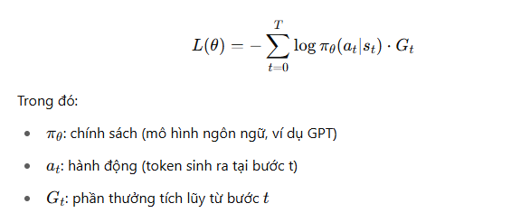
Công thức toán học:

1.2.4 So sánh các giải thuật RL
Tiêu chí | REINFORCE | PPO | DPO
Nguồn feedback | Reward trực tiếp từ môi trường | Reward trực tiếp từ môi trường | So sánh giữa hai phản hồi (Preference ranking)
Hàm mất mát (Loss) | (-\log \pi(a | s) \cdot R) | Clipped surrogate objective
Cập nhật chính sách | Trực tiếp theo gradient | Trực tiếp, nhưng có giới hạn (clip) | Tối ưu trực tiếp dựa vào sự ưa thích người dùng
Ổn định khi huấn luyện | Không ổn định, high variance | Ổn định hơn nhờ clipping | Ổn định, không cần reward modeling
Phức tạp tính toán | Rất đơn giản | Trung bình | Thấp hơn so với RLHF (không cần critic)
Hiệu quả mẫu (sample efficiency) | Thấp | Trung bình | Cao
Ứng dụng | Các bài toán RL đơn giản, benchmark | Trò chơi, NLP, Robotics | Chatbot, LLM, mô hình ngôn ngữ được fine-tune
Yêu cầu reward function | Có | Có | Không – chỉ cần dữ liệu so sánh (preference)

CHƯƠNG 2 – HIỆN THỰC GIẢI THUẬT RL TRONG LLMs
2.1 Proximal Policy Optimization (PPO) và GPT-2
2.1.1 GPT-2
2.1.1.1 Giới thiệu chung
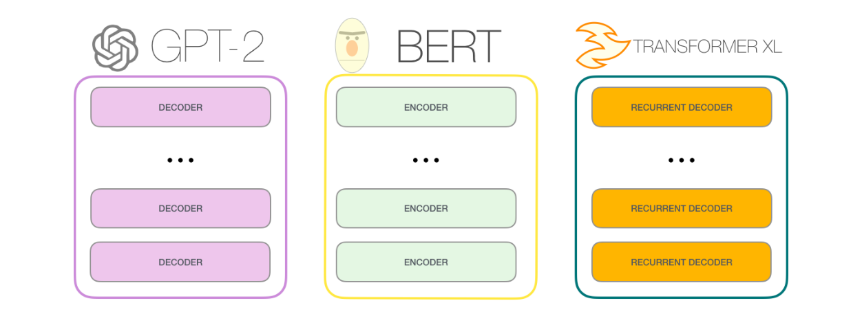
Ở đây, ta dùng LLM là GPT – 2 để hiện thực bài toán. GPT – 2 là một mô hình ngôn ngữ được phát triển bởi OpenAI, ra mắt vào năm 2019, kế thừa từ GPT-1. Kiến trúc của mô hình này dựa trên Transformer, nhưng chỉ sử dụng phần Decoder.
Hình 2. 1 So sánh GPT-2 và LLMs khác

Đặc điểm chính của GPT – 2 là có thể hiểu ngữ cảnh một chiều (unidirectional, trái sang phải), phù hợp cho việc sinh văn bản, được pre-train trên dữ liệu lớn (40GB văn bản từ WebText) với mục tiêu dự đoán từ tiếp theo (causal language modeling),…
GPT – 2 có nhiều kích thước như 117M, 345M, 762M, và 1.5B tham số. Ví dụ, GPT – 2 117M có 12 tầng, 12 attention heads, và dmodel=768.

2.1.1.2 Các thành phần chính.
Các thành phần chính trong GPT – 2 bao gồm:
- Tokenizer: GPT-2 dùng Byte Pair Encoding (BPE), tương tự PhoBERT, nhưng được huấn luyện trên dữ liệu tiếng Anh, tách văn bản thành subword, từ vựng khoảng 50,257 token.
- Embedding = Token Embedding + Positional Embedding.
Trong đó, Token Embedding chuyển token IDs thành vector (kích thước dmodel, ví dụ 768), và Positional Embedding giúp thêm thông tin vị trí (dùng vector học được, không dùng sin/cos như Transformer gốc).
- Transformer Decoder gồm nhiều tầng Decoder (12 tầng trong GPT-2 117M). Mỗi tầng bao gồm:
Masked Multi-Head Self-Attention: "Masked" nghĩa là chỉ chú ý đến các từ trước đó (trái sang phải), không nhìn từ sau (để phù hợp với dự đoán từ tiếp theo).
Số head: 12 (mỗi head xử lý 768/12=64).

Output Layer:
Một tầng fully connected + softmax để dự đoán từ tiếp theo.
Kích thước: $dmodel × vocab_size (768 × 50,257).$
Đầu ra là phân phối xác suất trên từ vựng.

2.1.2 Dữ liệu huấn luyện
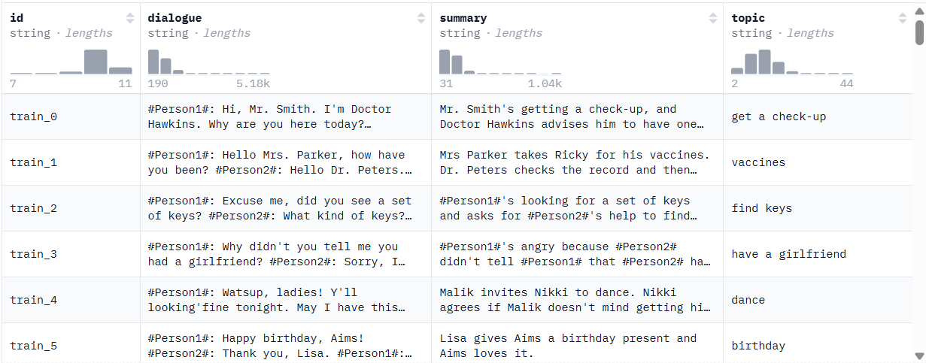
Dữ liệu được lấy từ Hugging Face tại link.
Hình 2. 2 Dữ liệu huấn luyện cho bài toán PPO và GPT-2
Để chuẩn bị dữ liệu cho bài toán tóm tắt hội thoại, ta tiến hành tiền xử lý dữ liệu, bao gồm các bước:
- Chuyển đổi dữ liệu sang định dạng Huggingface Dataset: Tập dữ liệu ban đầu có định dạng pandas.DataFrame được chuyển thành datasets.Dataset để thuận tiện cho việc xử lý song song và tích hợp với thư viện Huggingface Transformers.
- Chỉ giữ lại các hội thoại có độ dài nằm trong khoảng từ input_min_text_length đến input_max_text_length, nhằm bỏ qua các đoạn hội thoại quá ngắn (thiếu thông tin) hoặc quá dài (vượt quá giới hạn đầu vào của mô hình).
- Tải tokenizer tương ứng với mô hình: Vì sử dụng mô hình dạng instruction-tuned là google/flan-t5-base nên cần khởi tạo tokenizer phù hợp để mã hóa đầu vào văn bản.
- Mỗi hội thoại được chuyển thành một prompt theo cấu trúc instruction-based, ví dụ:
"Summarize the following conversation. <hội thoại> Summary:"
Prompt này sau đó được mã hóa thành chuỗi các chỉ số token (input_ids) để làm đầu vào cho mô hình.
- Dữ liệu sau khi mã hóa được chuyển sang định dạng torch.Tensor, phù hợp với các mô hình được xây dựng bằng PyTorch.
- Tách dữ liệu thành tập huấn luyện và kiểm tra, tập huấn luyện (80%) và tập kiểm tra (20%) bằng phương pháp phân chia tuần tự (không xáo trộn).

2.1.3 Nhận xét, đánh giá
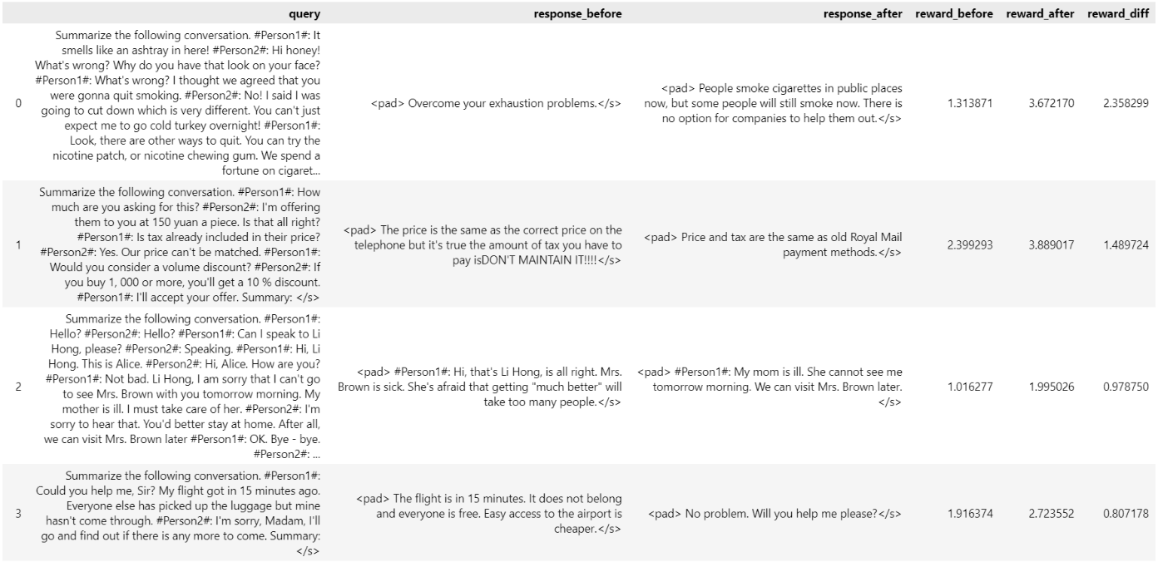
Từ bảng kết quả, có thể thấy hầu hết các dòng đều có reward_diff dương, nghĩa là mô hình đã tạo ra câu tóm tắt tốt hơn sau khi được cập nhật hoặc tinh chỉnh, chỉ ít dòng có reward-diff âm, nhưng con số này không quá lớn (nằm trong mức -0.071 đến -0.517).
Hình 2. 3 Kết quả bài toán PPO với GPT-2

2.2. Huấn luyện GPT-2 với DPO
Huấn luyện một mô hình ngôn ngữ (GPT-2) sao cho nó tạo ra các phản hồi (câu trả lời, văn bản...) được ưu thích hơn dựa trên dữ liệu có chứa cặp phản hồi tốt và kém. Đây là một bài toán tối ưu trực tiếp theo sở thích (preference-based fine-tuning), thường áp dụng trong huấn luyện các mô hình đối thoại (chatbot), trợ lý ảo, v.v.

2.1.1 Dữ liệu huấn luyện
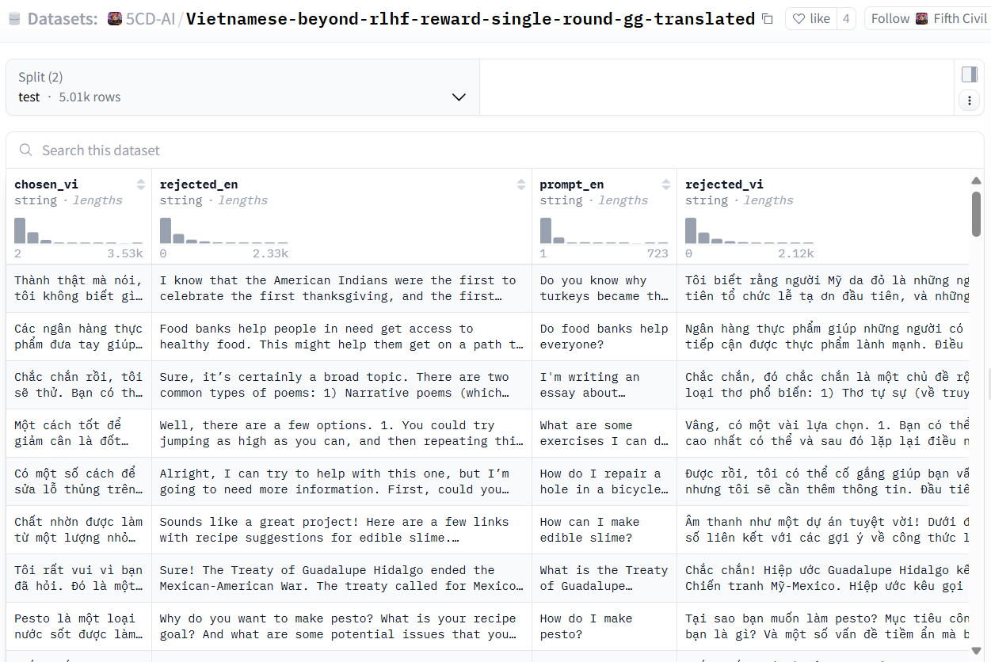
Dữ liệu Vietnamese-beyond-rlhf-reward-single-round-gg-translated do nhóm 5CD-AI phát triển và được công bố trên Hugging Face. Bộ dữ liệu này được dịch từ các cặp hội thoại tiếng Anh sang tiếng Việt, với mục đích tạo ra các phản hồi có chất lượng cao, phù hợp với mô hình học tăng cường phản hồi.
Hình 2. 4 Dữ liệu huấn luyện DPO và GPT-2
Cấu trúc: Bộ dữ liệu gồm hai tập train và test. Tập train gồm 20.000 mẫu và tập test gồm 5.010 mẫu. Các trường dữ liệu:
• prompt_vi: Câu hỏi hoặc yêu cầu bằng tiếng Việt.
• chosen_vi: Phản hồi được chọn bằng tiếng Việt.
• rejected_vi: Phản hồi bị loại bỏ bằng tiếng Việt.
• prompt_en: Câu hỏi hoặc yêu cầu tương ứng bằng tiếng Anh.
• chosen_en: Phản hồi được chọn bằng tiếng Anh.
• rejected_en: Phản hồi bị loại bỏ bằng tiếng Anh.

Trong bài này, các cột được sử dụng:
• prompt_en: lệnh instruction
• chosen_en: phản hồi ưa thích
• rejeccted_en: phản hồi không được ưa thích

Dữ liệu huấn luyện chỉ dùng 5000 mẫu đầu tiên trong tập "train" làm dữ liệu train, và 2500 mẫu đầu tiên trong tập "test" làm dữ liệu validate. Dữ liệu được sử dụng bao gồm các phần tử dạng:
$x$: đầu vào (prompt, ví dụ: một câu hỏi).
$y_{W}$​: phản hồi được ưa thích (better response).
$y_{l}$​: phản hồi kém hơn (less preferred response).

Liên kết bộ dữ liệu: link

2.1.2 Quy trình huấn luyện
Sau khi chuẩn bị dữ liệu, tiến hành tiền xử lý dữ liệu để lấy data của các cột cần thiết. Tải 2 mô hình hình GPT-2 lên, một mô hình để train, một mô hình làm mô hình tham chiếu (Chuyển sang chế độ eval).
Khai báo các tham số DPOConfig, tiếp đến bắt đầu huấn luận mô hình với DPOTrainer của trl.
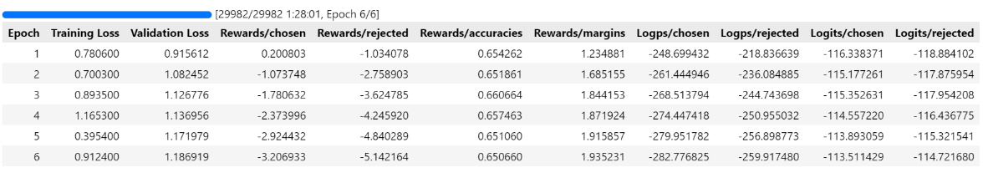
Hình 2. 5 Quy trình huấn luyện DPO với GPT-2
2.1.3 Kết quả thực nghiệm
Sau khi huấn luyện mô hình, tiến hành đánh giá các chỉ số của mô hình. Kết quả huấn luyện mô hình:
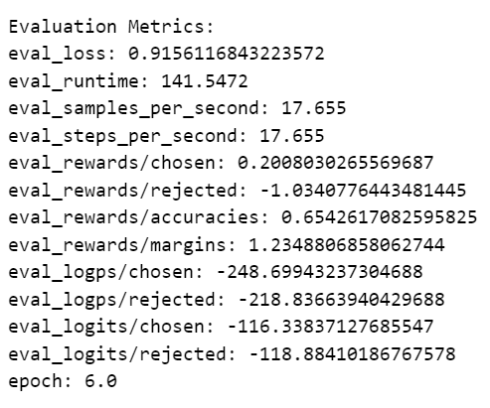
Hình 2. 6 Kết quả huấn luyện DPO với GPT-2
Sau khi huấn luyện mô hình GPT-2 với phương pháp DPO đến epoch thứ 6, Thu được các chỉ số đánh giá cho thấy mô hình đã đạt được hiệu suất gần như tương đối khá tốt:
eval_loss đạt 0.9156, cho thấy mức độ sai số trung bình trên tập kiểm tra ở mức chấp nhận được. Tốc độ xử lý của mô hình đạt 17.66 mẫu/giây, với thời gian đánh giá tổng cộng là 141.55 giây.
Về phần thưởng, mô hình có reward trung bình cho mẫu được chọn là 0.2008, trong khi reward của mẫu bị từ chối là -1.0341, phản ánh rõ ràng rằng mô hình đã học cách phân biệt giữa các lựa chọn tốt và không tốt.
Accuracy đạt 65.43%, chứng tỏ mô hình chọn lựa mẫu đúng theo mong đợi trong hơn một nửa số trường hợp. Biên độ phần thưởng (margins) giữa các lựa chọn đạt 1.2349, cho thấy sự khác biệt đáng kể giữa các lựa chọn đúng và sai.
Các chỉ số log-probabilities và logits cũng cho thấy sự phân tách rõ ràng giữa lựa chọn được chấp nhận và bị từ chối, với log-probability của lựa chọn đúng thấp hơn đáng kể so với lựa chọn sai, phản ánh độ tự tin của mô hình trong việc đánh giá lựa chọn.
Tổng thể, các chỉ số này cho thấy mô hình đang học hiệu quả và có khả năng đưa ra những lựa chọn chất lượng hơn theo thời gian huấn luyện.

CHƯƠNG 3 – MÔ HÌNH HỎI ĐÁP TRONG LĨNH VỰC TÌNH CẢM
3.1 Transformer
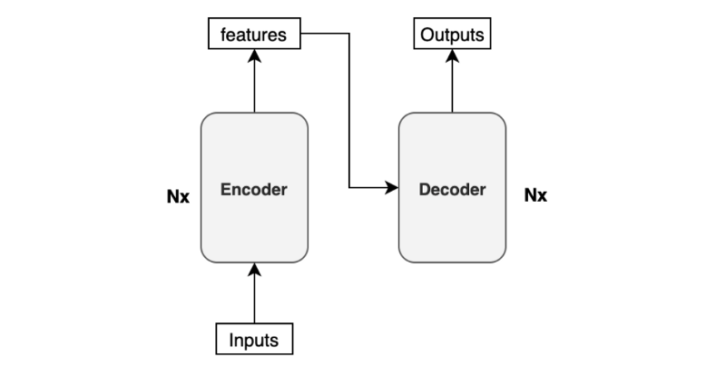
Transformer là kiến trúc tiên tiến nhất trong dịch máy nơ-ron, đã thay thế các mô hình Seq2Seq truyền thống, đặc biệt là với các cơ chế Attention mạnh mẽ. Mô hình này được giới thiệu trong bài báo "Attention is All You Need" (Vaswani et al., 2017) và đã cách mạng hóa lĩnh vực dịch máy nhờ vào tính chất song song hóa cao và khả năng xử lý các mối quan hệ ngữ nghĩa phức tạp.
Hình 3. 1 Kiến trúc Transformer
Mô hình Transformer gồm hai phần chính là Encoder và Decoder, mỗi phần đều sử dụng cơ chế Attention để xử lý đầu vào và tạo ra đầu ra. Tuy nhiên, khác với Seq2Seq, transformer không sử dụng các lớp LSTM hoặc GRU mà thay vào đó sử dụng các lớp Attention liên tiếp để học các mối quan hệ giữa các từ trong câu.
- Encoder (bộ mã hóa): Nhận đầu vào là chuỗi từ nguồn, xử lý và tạo ra biểu diễn ngữ nghĩa ẩn.
- Decoder (bộ giải mã): Nhận biểu diễn ẩn từ encoder và sinh ra chuỗi từ đích từng bước một.

Cả Encoder và Decoder đều bao gồm nhiều lớp (layers) giống nhau, mỗi lớp bao gồm Multi-Head Attention (chú ý đa đầu), Feed-Forward Neural Network (mạng nơ-ron truyền thẳng) và Layer Normalization và Residual Connection (chuẩn hóa lớp và kết nối dư).

3.1.1 Đặc điểm và ưu điểm nổi bật
Đặc điểm của mô hình:
- Cơ chế Self-Attention cho phép mỗi từ trong câu chú ý đến tất cả các từ khác trong câu để xây dựng mối quan hệ giữa chúng. Điều này giúp mô hình học được các đặc điểm ngữ nghĩa phức tạp mà không bị giới hạn bởi cấu trúc tuần tự như trong RNN.
- Cơ chế Multi-Head Attention cho phép mô hình học thông tin từ nhiều "góc nhìn" khác nhau, giúp trích xuất đặc trưng tốt hơn so với attention đơn lẻ.
- Không sử dụng cấu trúc tuần tự: Transformer xử lý toàn bộ chuỗi đầu vào cùng một lúc. Điều này mang lại khả năng song song hóa cao, giúp mô hình huấn luyện nhanh hơn đáng kể và khai thác tốt tài nguyên phần cứng như GPU/TPU.
- Vị trí tương đối - Positional Encoding: Do mô hình Transformer không có cấu trúc tuần tự nội tại, nên nó sử dụng Positional Encoding để thêm thông tin về vị trí từ vào biểu diễn đầu vào. Điều này giúp mô hình hiểu được thứ tự các từ trong câu.

Transformer có các ưu điểm nổi bật như:
- Hiệu suất cao: Nhờ vào khả năng xử lý song song và cơ chế attention, Transformer đạt hiệu quả cao trong các tác vụ NLP như dịch máy, tóm tắt văn bản, phân loại văn bản,...
- Học mối quan hệ dài hạn: Không bị giới hạn bởi độ dài chuỗi như RNN, Transformer có thể dễ dàng học và ghi nhớ các mối liên kết giữa các từ cách xa nhau trong văn bản.
- Dễ mở rộng: Kiến trúc rõ ràng và dễ triển khai trên quy mô lớn, từ đó sinh ra nhiều biến thể nổi tiếng như BERT, GPT, T5, v.v.

3.1.2 Các thành phần trong layer
3.1.2.1 Multi-Head Attention (Chú ý đa đầu)
Multi-Head Attention cho phép mô hình học các mối quan hệ giữa các từ trong câu từ nhiều "góc nhìn" khác nhau. Thay vì chỉ có một bộ attention duy nhất, nó sử dụng nhiều bộ attention song song, mỗi bộ tập trung vào các khía cạnh khác nhau của mối quan hệ giữa các từ.

Cơ chế hoạt động
- Linear Projections:
  - Input: thường là embeddings của từ, được biến đổi tuyến tính thông qua ba ma trận trọng số khác nhau
  - Q (Query): Đại diện cho "câu hỏi" mà mỗi từ đặt ra về các từ khác trong câu.
  - K (Key): Đại diện cho "khóa" mà mỗi từ cung cấp để trả lời các câu hỏi.
  - V (Value): Đại diện cho thông tin mà mỗi từ muốn chia sẻ.
  - Các ma trận trọng số này (WQ, WK, WV) được học trong quá trình huấn luyện.

- Scaled Dot-Product Attention: Với mỗi "head" (đầu attention), tính toán attention weights (trọng số chú ý) bằng cách sử dụng scaled dot-product attention:
$Attention(Q,K,V)=softmax(\frac{QK^{T}}{\sqrt{d_{K}}})V$ (2.1)
Trong công thức 2.1:
- $QK^{T} ̃$: mức độ tương quan giữa mỗi cặp Query – Key, kết quả là một ma trận thể hiện mức độ liên quan giữa các từ trong câu.
- $\sqrt{d_{K}}$: giúp ổn định gradient trong quá trình huấn luyện. Nếu không chia, giá trị dot-product có thể rất lớn, khiến softmax cho ra kết quả gần 0 hoặc 1, làm mô hình khó học.

Áp dụng softmax: Biến ma trận kết quả thành các xác suất – tức trọng số attention.
Nhân các trọng số attention với Value. Điều này tạo ra một biểu diễn có trọng số của các Value, trong đó các Value của các từ "quan trọng" (có trọng số cao) được nhấn mạnh hơn.

- Kết hợp các đầu attention (Multi-Head Attention)
Chia thành nhiều head: Thay vì chỉ sử dụng một không gian biểu diễn, mô hình chia nhỏ Q, K, V thành nhiều phần (head) để học các kiểu tương quan khác nhau.
Concatenation (ghép): Kết quả từ mỗi head attention được ghép lại với nhau dọc theo chiều thứ hai (chiều đặc trưng).
Final Linear Projection (Biến đổi tuyến tính): Kết quả ghép được biến đổi tuyến tính thông qua một ma trận trọng số WO để tạo ra đầu ra cuối cùng của Multi-Head Attention.
$MultiHead\left(Q,K,V\right)=Concat\left({head}_{1},…, {head}_{h}\right)W^{O}$ (2.2)
Trong công thức 2.2:
- $h$: số lượng đầu attention.
- ${head}_{i}=Attention(QW_{i}^{Q},KW_{i}^{K}{,VW}_{i}^{V})$
- $QW_{i}^{Q},KW_{i}^{K}{,VW}_{i}^{V}$: ma trận trọng số dành riêng cho từng head, dùng để biến đổi đầu vào thành Query, Key và Value.
- $W^{O}$: ma trận trọng số cuối cùng, dùng để kết hợp thông tin từ tất cả các head.

Các bước tính toán:
- Biến đổi Q, K, V cho từng head.
- Tính Attention từng head.
- Ghép các head lại.
- Biến đổi tuyến tính cuối $W^{O}$.

Ưu điểm:
Mỗi head học một kiểu chú ý khác nhau, giúp mô hình nhìn nhận ngữ cảnh đa chiều.
Việc ghép nhiều head lại tạo ra một biểu diễn tổng hợp, giàu thông tin hơn so với chỉ một attention đơn.
Học các mối quan hệ phức tạp: Cho phép mô hình học các mối quan hệ khác nhau giữa các từ.
Tăng cường khả năng biểu diễn: Tạo ra biểu diễn phong phú hơn về câu.
Ổn định huấn luyện: Chia nhỏ quá trình attention thành nhiều head giúp ổn định quá trình huấn luyện.

3.2.1.2 Feed-Forward Neural Network (Mạng nơ-ron truyền thẳng)
Sau khi thông tin từ nhiều từ được tích hợp thông qua Multi-Head Attention, Feed-Forward Neural Network (FFN) được sử dụng để áp dụng một phép biến đổi phi tuyến tính lên từng vị trí trong chuỗi. Điều này giúp mô hình học được các đặc trưng phức tạp và tăng khả năng biểu diễn.
Cấu trúc:$FFN\left(x\right)=ReLU\left(xW_{1}+b_{1}\right)W_{2}+b_{2}$ (2.3)
Trong công thức 2.3:
- $W_{1}, b_{1}$: ma trận trọng số và bias của lớp thứ nhất.
- $W_{2}, b_{2}$: ma trận trọng số và bias của lớp thứ hai.
- $ReLU$: hàm kích hoạt phi tuyến tính. Các hàm kích hoạt khác như GELU cũng được sử dụng.

Hoạt động:
- Linear Transformation (Biến đổi tuyến tính lần 1): Đầu vào (đầu ra của Multi-Head Attention) được nhân với ma trận trọng số W1 và cộng với bias b1.
- Activation Function (Kích hoạt phi tuyến tính): hàm kích hoạt (thường là ReLU hoặc GELU) lên kết quả.
- Linear Transformation (Biến đổi tuyến tính lần 2): Kết quả sau khi kích hoạt được nhân với ma trận trọng số W2 và cộng với bias b2.
Lưu ý quan trọng: FFNN được áp dụng một cách độc lập cho mỗi vị trí từ trong chuỗi. Nói cách khác, FFNN xử lý từng từ riêng lẻ, không xét đến mối quan hệ giữa các từ khác.
FFNN có 2 ưu điểm quan trọng là hHọc đặc trưng phi tuyến tính, cho phép mô hình học các đặc trưng phức tạp và tạo ra biểu diễn phong phú hơn về câu.

3.2.1.3 Layer Normalization (Chuẩn hóa lớp)
Layer Normalization được sử dụng để ổn định quá trình huấn luyện, đẩy nhanh tốc độ học, và cải thiện độ chính xác của mô hình. Đây là một thành phần quan trọng trong kiến trúc Transformer.
$LayerNorm\left(x\right)=γ\frac{x-μ}{σ}+ β$ (2.4)
Trong công thức 2.4:
  - $x$: đầu vào của layer normalization.
- $μ$ (mean): giá trị trung bình của tất cả phần tử trong $x$.
  - σ: Độ lệch chuẩn của các giá trị trong x.
  - γ (scale): Một tham số có thể học được để điều chỉnh độ lớn của các giá trị chuẩn hóa.
  - β (bias): Một tham số có thể học được để dịch chuyển các giá trị chuẩn hóa.
Việc chuẩn hóa này được thực hiện trên từng mẫu riêng biệt, nghĩa là mỗi vector đầu vào sẽ được chuẩn hóa độc lập.
Ưu điểm:
- Ổn định huấn luyện: Giúp gradient lan truyền dễ dàng hơn.
- Học nhanh hơn: Cho phép sử dụng learning rate cao hơn.
- Không phụ thuộc vào kích thước batch: Hoạt động tốt ngay cả với kích thước batch nhỏ.

3.2.1.4 Residual Connection (Kết nối dư / Skip Connection)
Residual Connection giúp giảm thiểu hiện tượng vanishing gradient trong các mạng nơ-ron sâu và tăng cường khả năng huấn luyện các mô hình phức tạp như Transformer.
Cơ chế hoạt động: Residual Connection hoạt động bằng cách cộng đầu vào của một lớp với đầu ra của lớp đó, trước khi áp dụng Layer Normalization:
$Output=LayerNorm(x+Sublayer\left(x\right))$ (2.5)
Trong công thức 2.5:
- $x$: đầu vào của lớp.
- $Sublayer\left(x\right)$: hàm biến đổi (ví dụ như FFNN hoặc Multi – Head Attention).
- $LayerNorm$: Layer Normalization được áp dụng sau khi cộng..

Hoạt động: Nếu một lớp không học được gì hữu ích, mô hình vẫn có thể "bỏ qua" lớp đó nhờ kết nối dư, và giữ lại thông tin gốc từ đầu vào.
RC có hai ưu điểm đáng chú ý là ngăn chặn vanishing gradient, giúp gradient lan truyền qua các lớp sâu hơn và có thể cải thiện hiệu suất vì cho phép huấn luyện các mạng sâu hơn và phức tạp hơn.

Tổng kết: Cấu trúc lớp trong Transformer (Encoder & Decoder):
- Multi-Head Attention: Học các mối quan hệ giữa các từ trong câu.
- Add & Norm (Residual Connection + Layer Normalization): Cộng đầu vào với đầu ra từ Attention, sau đó chuẩn hóa. Ổn định quá trình huấn luyện và giúp gradient lan truyền dễ dàng hơn.
- Feed-Forward Neural Network: Áp dụng một phép biến đổi phi tuyến tính cho đầu ra. Biến đổi phi tuyến tính để học các đặc trưng phức tạp hơn.
- Add & Norm (Residual Connection + Layer Normalization): Cộng đầu vào với đầu ra từ FFN, sau đó chuẩn hóa.
Việc lặp lại nhiều lớp như vậy cho phép Transformer học các biểu diễn phức tạp và trừu tượng của ngôn ngữ, dẫn đến hiệu suất vượt trội trong nhiều tác vụ NLP.

3.2 Huấn luyện mô hình
3.2.1 Dữ liệu huấn luyện
Tải bộ tokenizer được huấn luyện theo kiến trúc GPT-2 dành riêng cho tiếng Việt do nhóm NlpHUST phát triển. Tạo các token đặc biệt để xử lý hội thoại là <|question|> để bắt đầu câu hỏi, <|response|> để bắt đầu câu trả lời và thêm một số token khác. Những token này được thêm vào sẽ giúp mô hình hiểu cấu trúc và sinh văn bản phù hợp hơn. Sau đó, tải cấu hình mô hình GPT-2 tiếng Việt từ Hugging Face. Và gán ID tương ứng với các token đặc biệt đã thêm.

Trong quá trình huấn luyện mô hình, ta sẽ xử lý dữ liệu là dạng dữ liệu câu hỏi - trả lời từ file JSON thô theo tuần tự các bước:
- Tách chuỗi thành question và response, sau đó, xử lý lỗi hoặc định dạng sai bằng cách trả về chuỗi rỗng, rồi chuẩn hóa tất cả dữ liệu vào cùng một định dạng. Cuối cùng, chuyển đổi và lưu thành file JSON sạch dưới dạng DataFrame để phục vụ huấn luyện mô hình GPT-2.
- Làm sạch và chuẩn hóa dữ liệu văn bản trong DataFrame, sử dụng song song (multi-threading) để tăng tốc bằng các bước chuẩn hóa Unicode về dạng NFC, chuyển toàn bộ thành chữ thường, loại bỏ ký tự đặc biệt và chỉ giữ lại chữ cái, số, khoảng trắng, dấu câu, sau đó loại bỏ các khoảng trắng thừa,…
- Chuyển đổi file JSON thành các dòng văn bản có định dạng sang chuỗi mô hình GPT-2 hiểu được, chia thành train/test, và lưu thành file .txt

3.2.2 Quy trình huấn luyện
3.2.2.1 Fine-tune
Đầu tiên, ta tải mô hình GPT-2 tiếng Việt từ Hugging Face và gắn cấu hình tùy chỉnh để có thể fine-tune. Sau đó, mở rộng ma trận nhúng của mô hình để bao gồm các token mới để mô hình biết đến các token ta mới thêm, rồi biến dữ liệu văn bản thành token ID để huấn luyện mô hình GPT-2, giới hạn mỗi mẫu tối đa 512 token, có padding, và xóa văn bản gốc.
Tạo một đối tượng TrainingArguments từ thư viện Transformers dùng để cấu hình toàn bộ quá trình huấn luyện mô hình GPT-2. Trong đó, ta

lặp 10 lần trên toàn bộ tập huấn luyện với batch size trong quá trình huấn luyện và khi đánh giá đều bằng 8, tốc độ học là 1e-4. Đánh giá mô hình và lưu checkpoint sau mỗi 2000 bước, dùng loss để chọn mô hình tốt nhất,…
trainer.train() là lệnh chính để bắt đầu quá trình fine-tuning mô hình GPT-2 từ những thông số đã setup bằng Trainer.

3.2.1.2 Train from scratch
Đầu tiên, ta huấn luyện một tokenizer kiểu BPE (Byte Pair Encoding) từ một danh sách câu tiếng Việt đầu vào.
Lớp ScaledDotProductAttention là lớp chính của cơ chế Attention được sử dụng trong các mô hình như Transformer, thực hiện phép tính attention giữa query, key và value.
Thay vì tính attention một lần, ta tách không gian thành nhiều "đầu" nhỏ hơn, mỗi đầu học một cách chú ý riêng biệt rồi gộp lại, nhờ đó tăng khả năng học biểu diễn ngữ nghĩa đa dạng. Logic này được hiện thực trong lớp MultiHeadAttention.
Lớp PositionalEncoding là một thành phần rất quan trọng trong Transformer để mô hình biết được vị trí của từ trong câu, vì khác với RNN/CNN, Transformer không có cơ chế tuần tự nào.

3.2.3 Kết quả thực nghiệm
3.2.3.1 Fine-tune
Giá trị BLEU trung bình 0.0778 (khoảng 7.8%) là rất thấp, cho thấy mô hình chưa sinh ra câu trả lời sát với phản hồi chuẩn, có thể do mô hình chưa học đủ ngữ cảnh hoặc dữ liệu huấn luyện nhỏ, thiếu đa dạng, chưa chuẩn hóa tốt câu hỏi/trả lời trước khi huấn luyện.
Với ROUGE:
- ROUGE-1: 0.6212 (~62%) cho thấy tỷ lệ từ đơn (unigrams) khớp giữa câu sinh ra và câu gốc khá tốt, mô hình sinh ra câu có dùng lại nhiều từ đúng.
- ROUGE-2: 0.3055 (~30.5%) cho thấy tỷ lệ cặp từ liên tiếp (bigrams) trùng giữa câu sinh và câu tham chiếu ổn, phản ánh mô hình có giữ được phần nào cấu trúc ngữ pháp giống gốc.
- ROUGE-L / ROUGE-Lsum (~34%) cho thấy chuỗi con chung dài nhất (Longest Common Subsequence) để đo tính mạch lạc và giữ đúng ý ở mức trung bình–khá, thể hiện mô hình chưa thật sự giỏi tái tạo đầy đủ thông tin hoặc logic gốc, nhưng đã có dấu hiệu nắm được ý chính.

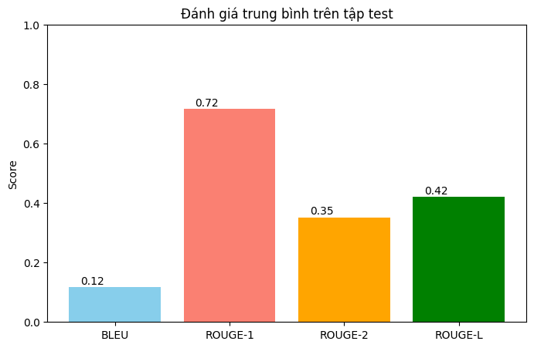
3.2.3.2 Train from scratch
Hình 3. 2 So sánh các chỉ số khi Train from scratch

BLEU bằng 0.1165 là khá thấp, cho thấy mô hình có xu hướng dùng từ vựng khác với câu tham chiếu, sinh câu đúng ý nghĩa nhưng không trùng đủ n-gram. BLEU thường thấp trong nhiệm vụ hội thoại, vì câu trả lời có thể đúng mà không trùng lặp chính xác với ground truth.
Với ROUGE:
- ROUGE-1: 0.7177 cho thấy tỷ lệ từ đơn (unigrams) khớp giữa câu sinh ra và câu gốc khá tốt, thể hiện mô hình đang chọn từ đúng chủ đề và đúng từ khóa chính trong nhiều trường hợp.
- ROUGE-2: 0.3521 cho thấy tỷ lệ cặp từ liên tiếp (bigrams) trùng giữa câu sinh và câu tham chiếu là khá ổn với các mô hình chưa fine-tune sâu hoặc dữ liệu không quá lớn.
- ROUGE-L / ROUGE-Lsum 0.4206 cho thấy chuỗi con chung dài nhất (Longest Common Subsequence) để đo tính mạch lạc và giữ đúng ý ở mức trung bình, mô hình có khả năng bám sát cấu trúc logic của câu trả lời mẫu ở mức trung bình.

TÀI LIỆU THAM KHẢO
Tiếng Việt

Tiếng Anh
- Aaron Marquez (2017), CartPole-Reinforcement-Learning, github.
- Eisa (2021), Reinforcement Learning (RL) Quick Start with SB3, kaggle.

PHỤ LỤC

